Департамент труда и социальной защиты населения г. Москвы

Государственное бюджетное образовательное учреждение г. Москвы

Центр реабилитации и образования №7

Детское творческое объединение
«Художественное выжигание и роспись по дереву»

Открытое занятие
Тема: «Роспись птички - свистульки» стилизация под Полхов-Майданскую роспись.

Педагог дополнительного образования
Касаткина Светлана Владимировна

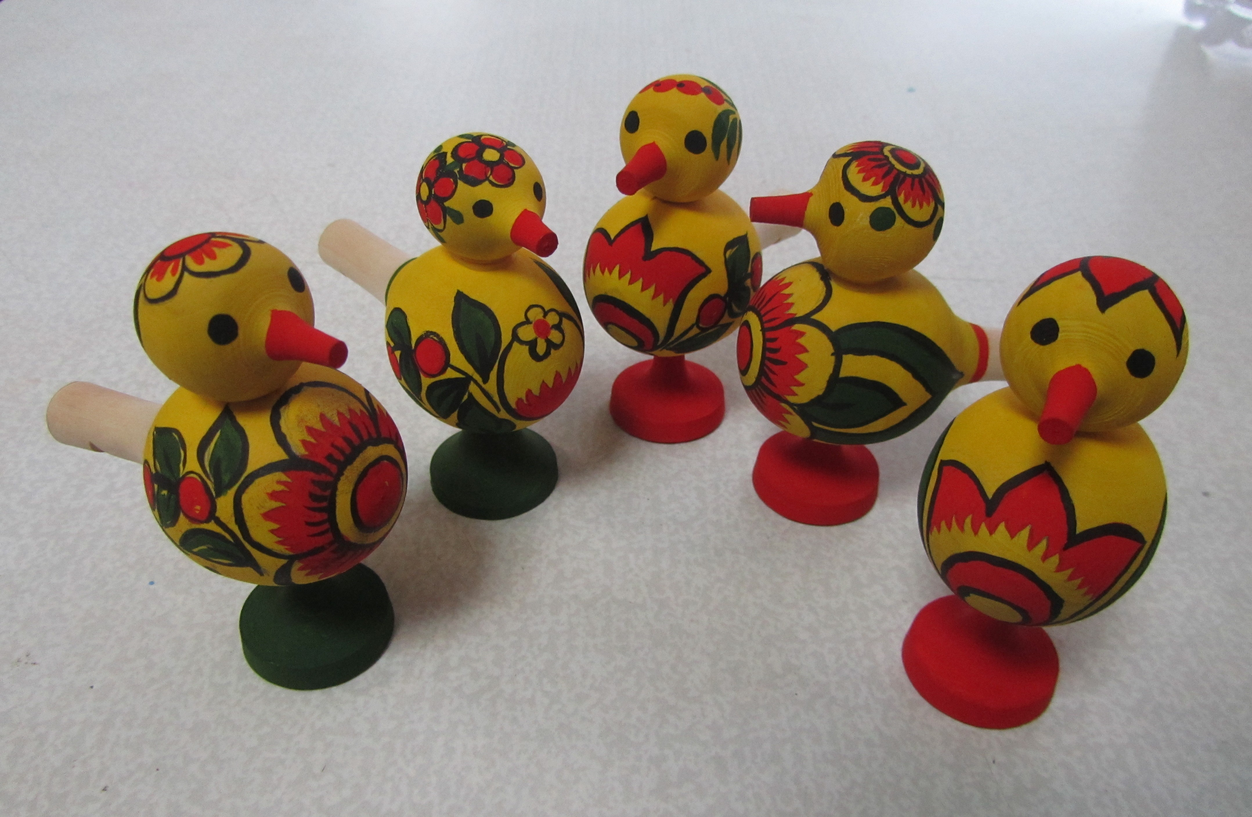

2017г.
Введение.
Значение занятий по материалам народной культуры.

Культуру России невозможно представить без народного искусства, которое раскрывает исконные истоки духовной жизни русского народа, наглядно демонстрирует его моральные, эстетические ценности, художественные вкусы и является частью его истории.
Сейчас к нам постепенно возвращается национальная память, и мы по – новому начинаем относиться к старинным праздникам, традициям, фольклору, художественным промыслам, декоративно – прикладному искусству, в которых народ оставил нам самое ценное из своих культурных достижений, просеянных сквозь сито веков.
В сегодняшней ситуации возникает опасность того, что традиционная культура может не войти в сферу бытия ребенка. Для того, чтобы она не прошла мимо его мировосприятия, необходима целенаправленная культуротворческая работа. В связи с этим возрастает роль школы, системы дополнительного образования, которые могут помочь сохранить народную культуру.
В наши дни острее воспринимается пушкинская мысль о том, что народ, не знающий истории и культуры своих предков, обречен на духовное вырождение. В ходе ХХ века мы основательно растеряли запасы самобытности. Многие традиции ушли из реального обихода. О русской народной культуре городские и даже крестьянские дети зачастую больше узнают не из окружающей жизни, а посредством системы образования (в школе или на занятиях какой–либо студии, школы искусства и др.).
Воспитание эмоциональной отзывчивости и интереса к народному творчеству я начала с формирования у детей учебно-познавательного интереса как мотива учебной деятельности.
Практика моей работы показала: чтобы полюбить и узнать народное творчество, нужно заинтересовать им человека. Интерес является одной из форм общественной направленности личности. Заинтересовать детей должен уметь каждый педагог, потому что в настоящее время он рассматривается не столько как организатор учебной деятельности, сколько как конструктор познавательного интереса. Я стараюсь избегать скучных и однообразных уроков.
В практике обучения школьников нет универсальных путей формирования учебно-познавательного интереса. Увлеченный, творчески работающий педагог ищет близкий ему путь, свои приемы развития, изобретает свои наглядные пособия. Анализ используемых мной приемов формирования мотивации к учению позволил мне выявить наиболее эффективные средства развития у ребенка интереса, увлеченности, отзывчивости к русскому народному творчеству. Для меня этими средствами являются создание положительных эмоциональных ситуаций. Для определения эффективности этого занятия, а также для лучшего закрепления знаний я использовала игровую форму проверки (игра «ярмарка») Обобщая сказанное, хочется отметить, что приобщение детей к истокам народной культуры на занятиях является средством воспитания у них патриотичности, нравственности, духовности и других качеств, необходимых для личностной культуры ребенка. Есть особая педагогика – народная. Она требует атмосферы свободы, импровизации. Она побуждает ребенка и педагога к восприятию духовных ценностей, к осознанию себя в мире и мира в себе.

Открытое занятие «Роспись птички - свистульки», знакомство с народными игрушками и традиционными народными росписями.

Продолжительность занятия 45 мин
Возраст учащихся 10-11 лет
Цель занятия: Знакомство с народными игрушками, традиционной Полхов - Майданской народной росписью при росписи птички – свистульки.
Задачи:
• Образовательная - систематизация и обобщение материалов предыдущих уроков по знакомству с народными игрушками, народными художественными промыслами.
• Развивающая– развитие умения выполнять простейшие элементы Полхов Майданской росписи; развитие пространственного мышления и воображения, мелкой моторики рук, глазомера.
• Деятельная – закрепление навыков выполнения росписи на объемном изделии.
• Воспитательная– формирование уважения к творчеству народных мастеров и интереса к народным художественным промыслам России; осознанного видения связи прошлого и настоящего времени, а также эстетического вкуса и аккуратности в работе.

Кабинет оформлен детскими работами с предыдущих уроков, изделиями народных промыслов “Ярмарка”

На столах раздаточный материал с элементами росписи художественных промыслов Северной Двины.
Оборудование
Для педагога: изделия народных мастеров, народные игрушки, образцы птичек – свистулек, образцы элементов росписи.
Для детей: деревянная заготовка птички, картинки с контурным рисунком элементов узора, простые карандаши, кисти, палитры, гуашь, баночки для воды.

План занятия

I.Мотивация учащихся. Актуализация знаний. (8 мин)
II. Предварительное планирование предстоящих действий (2 мин)
III. Практическая работа (25 мин)
IV. Оформление выставки. Оценка выполненных работ (5 мин)
V. Проверка и закрепление знаний в игровой форме (5 мин)
В течение занятия предусмотрена физкультминутка для отдыха

Ход занятия

I. Мотивация учащихся. Актуализация знаний.
Здравствуйте ребята, здравствуйте взрослые! У нас сегодня открытый урок и поэтому мы с удовольствием принимаем гостей – администрацию и педагогов из других творческих объединений. Гостям мы всегда рады. А вам ребята я пожелаю поработать себе на радость, а гостям на заглядение.
Мы сегодня продолжим знакомство народными игрушками, народными промыслами. А еще сами распишем птичку – свистульку новым узором.

Беседа о народных игрушках.
На прошлом занятии я просила вспомнить, какие игрушки есть у вас дома. Это современные деревянные игрушки.
А вот интересно, какими были игрушки Древней Руси? Материалы археологических раскопок дали много интересных сведений.
На территории России было раскрыто множество былых поселений и городищ, где жили славяне и их предки. Из толщи земли были извлечены бытовые предметы, изделия ремесленников, в том числе и игрушки.
Древнейшие из них относятся ко II тысячелетию до н. э.: маленькие глиняные топорики, горшочки, погремушки.
Нельзя с уверенностью сказать – это только игрушки, скорее всего у них была и магическая роль: игрушка служила «оберегом» ребенка (конь, птица, баран-свистулька).
Не только глиняные игрушки делали славяне в те далекие времена. Делали и деревянные игрушки, которые почти не дошли до нас. Такие археологические находки большая редкость:
- в старой Ладоге археологи обнаружили детские мечи с рукоятями, украшенными резьбой (IX в.);
- на раскопках в древнем Новгороде – игрушки X-XV вв.: лодочки, шары и снова погремушки, кони, птицы.
Дерево - это тот материал, который чаще всего использовал человек. Из него строили дома и храмы, оружие, предметы домашнего обихода: плуги, прялки, мебель, посуду… И, конечно же, игрушку.
Главная характерная черта деревянной игрушки – ее яркая образность. Это сочетание реальности с поэтическим преувеличением и сказочным вымыслом.
Деревянная игрушка красива и нарядна. Мастера не скупились на яркие, звонкие краски. Матрешек, коней, зверей и птиц они расписывали цветами и фантастическими травами, вместо того, чтобы вырисовывать зверям шерсть, птицам перья, а матрешкам детали наряда.
Где же изготовлялись деревянные игрушки? Конечно же, в местах богатых лесами.
Русский Север – одно из таких мест. Фигурки коней и птиц, женщина – кукла – эти образы дошли до нас из тех времен, когда им приписывали магическое значение.
Кукла скорее напоминала деревянного идола. Её называли «ПАНКА».
Птица выглядит как воплощенный символ весны и жизни.
Деревянный конь – не заморенная крестьянская коняга, а посланник солнца (встречались коньки - каталки, каретки). Постепенно их смысл забылся, но народная игрушка продолжала соблюдать традиции (сочетание коня и солнца, коня и красного цвета).
Волжская игрушка.
Игрушка Поволжья, Нижегородской губернии – хорошо знакомые нам персонажи: птица, женщина, конь, но они очень отличаются от своих северных родственников.
Жизнь на берегу волги, близи больших городов центральной России, отличалась от жизни в глухих северных лесах.
Волжские игрушки легче, наряднее северных. В них больше «игрушечного». А все потому, что здешние мастера по иному относились к дереву. Они не вырезали игрушки из целого полена, массивного куска. Кукол делали из краешков полена. Кареты и экипажи – из тонких дощечек, коньков – из тонких чурочек или из склеенных кусочков дерева. Такие игрушки назывались «щепной товар». В готовом, но необработанном виде такие фигурки не слишком красивы, поэтому игрушки было принято окрашивать. Целые деревни занимались такой росписью.
Игрушки Подмосковья.
Эти игрушки в большом количестве изготовлялись специально для продажи.
Богородская игрушка.
В XIX веке в селе Богородское было больше сотни дворов, и все – от мала до велика – занимались изготовлением деревянной игрушки, при этом использовали и подчеркивали живую фактуру дерева. Говорили, что там «дети с ножом в руках родятся».
Самая занимательная из богородских игрушек – «Кузнецы». Она прославилась во всем мире и стала своеобразным символом.
Богородские мастера делали различные движущиеся игрушки, используя не хитрые, но всегда остроумные приспособления: колеса, спиральные проволочки, баланс – деревянный шарик, планки, разводы.
Например, баланс используется в игрушке «Куры на кругу», в игрушке «Дергун» использована обычная веревка.
Почему они такие разные игрушки Севера, Поволжья, Подмосковья…
Северная игрушка делалась не на продажу, а для домашнего использования. В Поволжье – на продажу. И чтобы привлечь внимание покупателя, заинтересовать его игрушку делали более яркой. А Подмосковная игрушка была рассчитана на городских детей.
Сегодня мы поближе познакомимся с Полхов - Майданскими игрушками. Сами мастера промысла называют их игрушки - таратушки

II. Предварительное планирование предстоящих действий
Мы с вами сегодня займемся росписью ПТИЧКИ - СВИСТУЛЬКИ
Можно рассмотреть уже готовые образцы птичек. Сейчас мы покроем заготовки желтым цветом – это фон, а пока они подсыхают - познакомимся с традиционными узорами этого промысла и попробуем нарисовать рисунок на бумаге, а лишь потом приступим к росписи деревянной заготовки.

У каждого из вас на рабочем месте: заготовка птички - свистульки , картинка с контуром узоров, карандаш, кисть, палитра, вода . Напомню технику безопасной работы с красками.
Этапы работы :
1. покрыть всю заготовку желтым цветом (акриловая краска)
2. на рабочем листе нарисовать рисунок карандашом
3. на рабочем листе прокрасить элементы рисунка красной и зеленой краской (гуашь)
4. нанести рисунок карандашом на заготовку (помощь педагога)
5. прокрасить туловище птички (красной и зеленой краской)
6. прокрасить голову (нос, глаза, шапочку)
7. прокрасить ножку (красной краской)
8. украсить птичек (добавить каемки, приписки, веточки и т.п.) черным цветом . (помощь педагога)
9. Убрать рабочее место.

III. Практическая работа
Действия педагога:
- индивидуальный инструктаж учащихся (напомнить о последовательности выполнения упражнения, о правилах безопасной работы);
- правильная осанка учащихся во время работы (следить, чтобы учащиеся не наклонялись низко к столу, чтобы сидели прямо и удобно);
- культура труда (следить за соблюдением должного порядка на рабочем месте);
- постоянное наблюдение за самостоятельной работой учащихся, помощь при возникновении ошибок и трудностей (видеть возникшие затруднения, снова показать выполнение и убедиться в том, что учащийся понял материал).

IV. Оформление выставки. Оценка выполненных работ
Работа завершена. У вас у всех получились замечательные сани. (Отметить достоинства работ каждого ребенка). Давайте устроим маленькую выставку «Птички невелички из Полхова – Майдана»

V. Проверка и закрепление знаний в игровой форме

Вы молодцы, прекрасно поработали. А теперь можно и отдохнуть! Да не просто отдохнуть, а с пользой и поиграть в игру Ярмарка.
Найти изделия этого промысла на большой ярмарке, где глаза разбегаются, сможете? Давайте попробуем!!! (каждый ребенок выбирает из большого числа изделий народных мастеров только поделки и изделия определенного вида промысла)
Ну просто молодцы!!! Вы очень хорошо умеете определять виды народных промыслов, занимающихся росписью. На наших дальнейших занятиях мы поближе познакомимся с каждым из них и попробуем сами расписать свои поделки. На следующем занятии путешествие по стране народных мастеров продолжиться!!!
Литература.

- Арбат Ю.А. Русская народная роспись. – М., 1970
- Василенко В.М. Стихи о русских игрушках. – М., 2002
- Выставка Винтерсхалл АГ и ОАО Газпром «Хампельман и матрешка. Деревянная игрушка из Германии и России».
- Дайн Г.Л. Русская игрушка – М., 1987.
- Короткова М.В. Путешествие в историю русского быта М.2003г
- Наглядно-дидактическое пособие «Полхов-Майдан. Изделия народных мастеров» - М., 2005.

Итог работы

